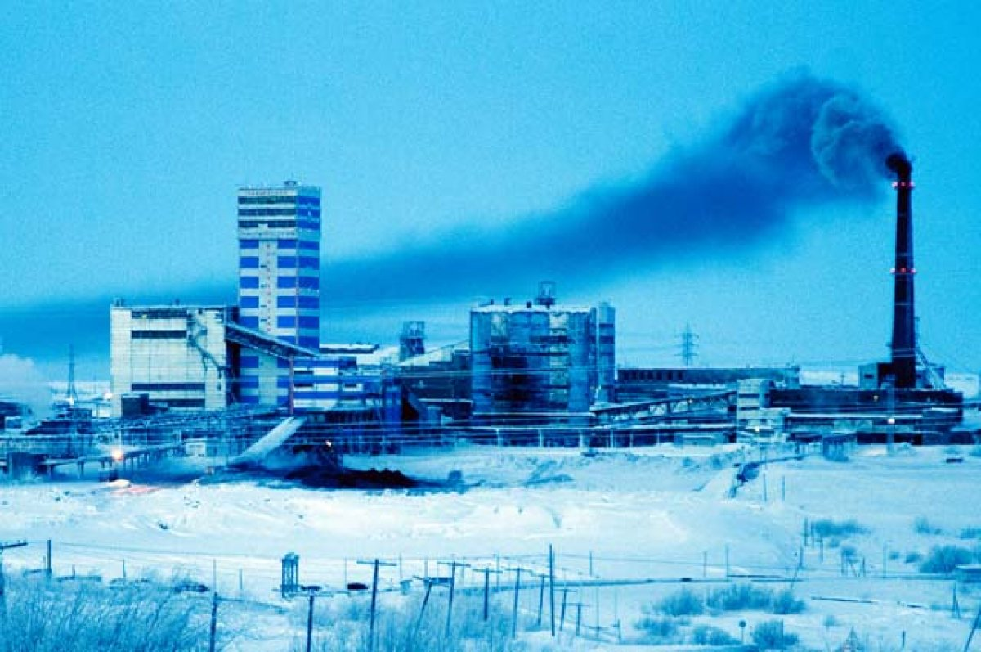

Администрация муниципального образования городского округа «Воркута»

Муниципальное бюджетное дошкольное образовательное учреждение
«Детский сад №26 «Маячок» г. Воркуты

Творческий проект
«Город Воркута-шахтёрами полна»

Выполнили воспитатели
1 квалификационной категории: Лазаренко Н.С.
Соколова З.А.

г. Воркута, 2023

Содержание
Паспорт творческого проекта………………………………………………………………....3-6
Практическая часть……………………………………………………………………………………..7

Паспорт педагогического проекта
Структура | Содержание
Тема | «Настольная игра «Воркутинская шахта»
Руководитель проекта | Лазаренко Н.С., Соколова З.А воспитатели 1 квалификационной категории МБДОУ №26 «Маячок»
Участники проекта | Дети, родители, воспитатели подготовительной группы
Возраст воспитанников | 6-7 лет
Направленность творческого проекта | Исследовательский проект с продуктом деятельности.  Особенности  По количеству участников: групповой  По продолжительности: краткосрочный  По уровню контактов: на уровне образовательного учреждения
Актуальность творческого проекта | Знакомство дошкольников с профессиями взрослых является одной из важных задач социализации ребенка. Ознакомление детей с профессиями расширяет кругозор детей, их общую осведомленность о профессиях, о значимости труда для развития общества, дает задатки для выбора своей будущей профессии. Когда труд входит в жизнь наших воспитанников, он становится великим воспитателем, развивает любознательность и познавательный интерес, вызывает желание быть значимым и полезным обществу. Мы живём в таком городе, где самая распространённая и важная профессия – это шахтёр. Ведь в нашем городе четыре подземных шахты, открытый угольный разрез на которых в первую очередь работают родители наших воспитанников. Наш город знаменит коксующимся углём, не имеющий аналогов в мире, используемый в металлургии, который является основной сырьевой базой коксового производства страны. Дошкольники несомненно должны быть знакомы с производствами, а именно шахтами нашего города. В наши дни профессия шахтера является одной из самых опасных и тяжелых во всем мире. Шахтерский трудовой путь выбирают лишь самые смелые и мужественные люди. В старшем дошкольном возрасте особое значение для полноценного развития детской личности приобретает дальнейшее приобщение к миру взрослых людей и созданных их трудом предметов. Ознакомление с горными профессиями обеспечивает дальнейшее вхождение ребёнка в современный мир. Поэтому и возникла идея создания данного проекта. Углубленное изучение важных профессий нашего города через профессии своих родителей способствует развитию представлений об их значимости, ценности каждого труда, гордость за свою малую родину. Правильный выбор профессии определяет жизненный успех.
Цель проекта | Создать условия для повышения интереса к истории и культуре нашего города. Воспитание любви к родному городу.
Задачи проекта | -Познакомить детей с трудом шахтеров, с разными способами добычи угля: подземный и открытый, с машинами, которые помогают людям, как уголь используется человеком.  -Расширять и активизировать словарный запас детей;  -Развивать интерес у детей к труду шахтёров, о мире шахтёрских профессий;  -Воспитывать любовь и уважение к труду горняков, родному краю, чувство гордости за него.  -Создание настольной игру «Пазл «Шахта-Воркутинская»
Этапы выполнения проекта | I этап: подготовительный.  Сбор материала необходимого для реализации проекта.  Организация предметно-развивающей среды по теме проекта.  Систематизация имеющейся литературы по познавательно – творческой деятельности детей подготовительной группы.  Консультации, буклеты для родителей.  II этап: основной  Планирование и прогнозирование работы. Освоение инновационных технологий, форм и методов способствующих успешной реализации проекта.  III этап: заключительный  Анализ достигнутых результатов.  Продукт деятельности.
Краткое содержание проекта | В ходе реализации проекта нами обширно были изучены градообразующие предприятие города, которое имеет несколько промышленных площадок, объемно-планировочные решения, спецификация профессии производства. Детям рассказали о профессии шахтера, чем они занимаются. Почему так важны эти предприятия для нашего города, а самое главное для всей страны.  Для проявления заинтересованности детей дошкольной группы были организованы тематические площадки, ознакомили детей с мощностями каждой из имеющихся промышленных площадок с помощью виртуальной экскурсии на шахту. Показали и рассказали детям способы добычи при помощи наглядной агитации, видео роликов, макетов, поделок, материалов продукции АО «Воркутауголь», так же проводились беседы, конкурсы, собрания. Дети активно интересовались данной тематикой, задавали вопросы, предлагали идеи, а также во внеурочное время продолжали познавать эту тему в домашней обстановке со своими родителями, без участия не остались даже старшие поколения, а именно бабушки и дедушки, которые посвятили свою жизнь угледобыче. Старшие поколения рассказывали не только специфику производства, а добавляли в и так интересную и захватывающую тему красочную историческую справку, интересные истории и случаи, происходящие на производстве. Рассказывали своим внукам как стремительно менялось и развивалось производство, как облегчился труд шахтеров после огромного скачка промышленности, а именно появления современного передового инструмента и оборудования, Многие ветераны шахтёрского дела могут рассказать в красках как это происходило. И это действительно уникальная возможность услышать эти истории из уст участников. Дети на основе полученных знаний выполняли поделки разной степени сложности, такие как творческие работы, изготовление макета.  Проведение спортивного развлечения для детей, дало дошкольникам понимание о нелегком труде и сплоченности трудовых коллективов данной профессии, что несомненно учит младшее поколение единству, взаимовыручки и поддержки в трудной ситуации.  Мы рассказали в общих чертах о той непростой работе, которая проводится в детском саду по данному направлению.  Проект был реализован в указанные сроки. Результатом проекта стало не просто знакомство детей с трудом шахтера и развитие у них познавательных способностей, но и воспитание уважения к сложному труду горняков, любви к родному краю, формирование активной жизненной позиции детей.  Нашим детям ещё многое предстоит узнать, но мы считаем, что, благодаря комплексному подходу нам удалось решить поставленную задачу. Считаем, что проект был полностью реализован и поставленные цели, и задачи достигнуты.
Проведённые исследования | В ходе проведения проекта с детьми, было проведено исследование различной литературы о производствах нашего горда, научные статьи, исследования месторождений.
Практическая значимость проекта | Предполагается, что реализация данного проекта приведет к положительной динамике следующих показателей:  -Дети получат информацию о труде шахтеров, о разных способах добычи угля: подземный и открытый, с машинами, которые помогают людям, как уголь используется человеком  -Данный проект позволит восполнить представления детей о труде шахтёров, о мире шахтёрских профессий;  -Повышение речевой активности, активизация словаря по теме: «Профессия-Шахтёр», «Горнодобывающее предприятие»;  -Родители активно участвуют в реализации проекта, заинтересованы в развитии познавательной сферы детей.
Ресурсы проекта | Информационное обеспечение:  «Воркутауголь»  Интернет ресурсы:  - https://fb.ru/article/409473/deystvuyuschie-shahtyi-vorkutyi-spisok-i-istoriya  - https://studbooks.net/2151586/ekonomika/obschie_svedeniya_shahte_vorkutinskaya  - https://ar.culture.ru/ru/subject/shahta-vorkutinskaya  - https://vorcuta.bezformata.com/listnews/istoriya-shaht-shahta-vorkutinskaya/112703084/  - https://www.nbrkomi.ru/str/id/62/3510/  Информационно-техническое:  - компьютер,  - фотоаппарат,  - интернет соединение.  Материалы для создания игры:  Картон, бумага для ламинирования, самоклеящаяся бумага, коробка под игру, иллюстрация «Шахта Воркутинская».
Продукты деятельности педагогов  Предполагаемые продукты проекта | Создание Альбома «Шахты города Воркуты»  Презентация «Загадки о профессии шахтёра»  Дидактическая игра «Четвёртый лишний», «Найди и назови орудие труда шахтёра».  Лото «Профессии» , Разрезные картинки «Шахтёры».  Картотека стихотворений о нелегком шахтёрском труде.  Консультация для родителей «Расскажите ребёнку о профессии шахтёра»  Буклет для родителей «Что такое профессия?»  Подборка раскрасок «Шахтёрский труд, шахты»  Создание альбома про профессию шахтёра, одежду.  Подборка наглядного материала и художественной литературы «Шахты города Воркуты», «Шахтёр –почётна профессия»  Конспект беседы «Доблестная профессия- шахтёр!»  Конспект по художественно-эстетическому развитию «Каска шахтёра»  Конспект физкультурного развлечения «Шахтёр-профессия сильных и отважных людей».  Подборка мультфильмов «Шахтёрский труд».  Выставка детских творческих работ «Есть такая профессия-шахтёр!»  Аппликация «Букет для горняков»  Разучивание стихотворения «Это подвиг-быть шахтёром»  Изготовление макета «Шахта под землей»  Изготовление настольной игры - Пазл «Шахта Воркутинская»
Практическая часть
Создание настольной игры «Пазл «Шахта-Воркутинская»
Полномасштабно изучив градообразующее угледобывающее предприятие, мы с ребятами решили создать пазл, который будет отражать величие, масштабы и всю мощь нашего промышленного гиганта Воркутауголь. Ведь Любые головоломки стимулируют мозговую активность. При регулярной нагрузке на головной мозг увеличивается эмоциональная стабильность. Мозаика, пазлы и другие простейшие головоломки в детском возрасте развивают внимание, логику, образное мышление и мелкую моторику. Ребенок учится связывать части и целое, запоминает орнаменты, цвета и оттенки. Но и для взрослых в собирании пазлов также есть свои неоспоримые плюсы.
При сборке пазл растет скорость мышления и развивается кратковременная память, что благоприятно влияет на детскую мыслительную деятельность.
Для изготовления пазл мы за основу взяли изображение Воркутинской шахты. Так как наши пазлы рассчитаны на детей разного возраста, контур наших будущих пазл мы сделали из предполагаемого изображения для того, чтобы дети мысленно представили готовое изображение, и какая где деталь должна быть.
Детали выполнены из картона и нанесения изображения на них. Пазлы находятся в коробке с готовым изображением на ней, для визуализации изображения. На готовом продукте прописаны количество элементов, состав и исторические сведения об изображении, а именно о шахте Воркутинской, которые могут заинтересовать ребёнка и побудить к дальнейшему поиску знаний по заданной теме. Тем самым пробудив любовь и заинтересованность к родному городу.

